Estimación del Precio de Viviendas de un Distrito de Lima Metropolitana mediante Técnicas de Machine Learning (Regresión)
Jose Luis Castro Rios¹, Kevin David Yarihuaman Estrada², Xander Luis Steve Camarena Carrasco³, Junior Ramos Flores⁴ y Abdiel Calderon Flores⁵
SISTEMAS INTELIGENTES Y MACHINE LEARNING
Resumen–
El presente proyecto aborda la necesidad de una empresa del sector inmobiliario de cuantificar el impacto de las características de las viviendas sobre su precio de venta, con el fin de definir estrategias diferenciadas de comercialización, políticas de descuento y promociones. Se propone el desarrollo de un modelo predictivo de regresión basado en técnicas de machine learning, utilizando el conjunto de datos DataPrecioVivienda_Aumentado.xlsx, que contiene 500 registros de viviendas de un distrito de Lima Metropolitana (121 reales y 379 generados sintéticamente conservando la estructura de correlaciones del dataset original) con variables de superficie, número de cuartos, número de baños y nivel de competencia (ofertas similares en la localidad).
La metodología empleada fue CRISP-DM, abarcando la comprensión del negocio y de los datos, un análisis exploratorio de datos (EDA) exhaustivo, la preparación de los datos, el modelado y la evaluación. Se desarrolló en Google Colab con Python y las librerías Pandas, NumPy, Matplotlib, Seaborn, Scikit-learn y XGBoost. Sobre el dataset depurado y aumentado se aplicó ingeniería de características (variables derivadas Area_x_Cuarto y Ratio_Banos_Cuartos) y estandarización con StandardScaler antes de entrenar y comparar cuatro algoritmos de regresión: Regresión Lineal Múltiple, Árbol de Decisión, Random Forest y XGBoost, estos últimos con ajuste de hiperparámetros mediante validación cruzada. La Regresión Lineal Múltiple obtuvo el mejor desempeño (R² = 0.47, RMSE ≈ 15,909 USD y MAE ≈ 12,744 USD en el conjunto de prueba), demostrando que la relación entre las características y el precio es predominantemente lineal y entregando coeficientes estandarizados plenamente interpretables para la toma de decisiones comerciales.
Palabras clave— machine learning, regresión lineal, predicción de precios, sector inmobiliario, CRISP-DM.
Abstract–
This project addresses the need of a real estate company to quantify the impact of housing characteristics on sale prices, in order to define differentiated sales strategies, discount policies, and promotions. A regression-based predictive model is proposed using machine learning techniques on the DataPrecioVivienda_Aumentado.xlsx dataset, which contains 500 housing records from a district of Metropolitan Lima (121 real and 379 synthetically generated while preserving the original correlation structure) with variables for surface area, number of rooms, number of bathrooms, and level of competition (similar offers in the locality).
The CRISP-DM methodology was applied, covering business and data understanding, a thorough exploratory data analysis (EDA), data preparation, modeling, and evaluation. The project was developed in Google Colab with Python, using Pandas, NumPy, Matplotlib, Seaborn, Scikit-learn, and XGBoost. Feature engineering (derived variables Area_x_Cuarto and Ratio_Banos_Cuartos) and standardization with StandardScaler were applied before training and comparing four regression algorithms: Multiple Linear Regression, Decision Tree, Random Forest, and XGBoost, the latter with hyperparameter tuning via cross-validation. Multiple Linear Regression achieved the best performance (R² = 0.47, RMSE ≈ 15,909 USD and MAE ≈ 12,744 USD on the test set), showing that the relationship between housing characteristics and price is predominantly linear and providing fully interpretable standardized coefficients for business decision-making.
Keywords— machine learning, linear regression, house price prediction, real estate, CRISP-DM.

I. INTRODUCCIÓN
La fijación de precios es una de las decisiones más críticas del sector inmobiliario: un precio demasiado alto prolonga el tiempo de venta de la vivienda y un precio demasiado bajo reduce el margen de la empresa. Tradicionalmente, esta valoración se ha apoyado en la experiencia de los tasadores y en comparaciones manuales con propiedades similares, un enfoque subjetivo, lento y difícil de escalar. En mercados dinámicos como el de Lima Metropolitana, donde el nivel de competencia local varía de zona en zona, contar con herramientas cuantitativas que estimen el precio a partir de las características de la vivienda representa una ventaja competitiva directa.
Las técnicas de aprendizaje automático (machine learning) permiten modelar la relación entre los atributos de una vivienda —superficie, número de cuartos, número de baños y oferta competidora— y su precio de mercado, aprendiendo patrones a partir de datos históricos. Modelos de regresión como la regresión lineal múltiple, los árboles de decisión y los métodos de ensamble (Random Forest, XGBoost) han demostrado ser eficaces en la predicción de precios de viviendas en diversos mercados (Park y Bae, 2015; Truong et al., 2020; Ho et al., 2021).

1.1. Antecedentes
La predicción de precios de viviendas ha sido abordada históricamente mediante modelos hedónicos de regresión, que descomponen el precio en función de los atributos del inmueble. Selim (2009) comparó la regresión hedónica con redes neuronales artificiales para los precios de viviendas en Turquía, encontrando que los métodos de aprendizaje automático pueden capturar relaciones que los modelos clásicos no recogen, aunque a costa de interpretabilidad.
Park y Bae (2015) desarrollaron modelos de predicción de precios de viviendas con algoritmos de machine learning (C4.5, RIPPER, Naïve Bayes y AdaBoost) sobre datos del condado de Fairfax, Virginia, demostrando la utilidad de estos enfoques para apoyar a vendedores y agentes inmobiliarios en la fijación de precios. Posteriormente, Truong et al. (2020) compararon Random Forest, XGBoost, LightGBM y técnicas híbridas de stacking en el dataset de precios de viviendas de Beijing, concluyendo que los métodos de ensamble alcanzan alta precisión, pero que su ventaja depende del tamaño y complejidad del conjunto de datos.
Ho, Tang y Wong (2021) aplicaron máquinas de soporte vectorial, Random Forest y gradient boosting a más de 39 mil transacciones inmobiliarias en Hong Kong, mostrando que los algoritmos de ensamble obtienen métricas de error competitivas, aunque los autores resaltan que los modelos lineales conservan un valor importante por su interpretabilidad económica. En conjunto, la literatura sugiere que no existe un algoritmo universalmente superior: la elección depende del volumen de datos, la linealidad de las relaciones y la necesidad de explicar los resultados al negocio, por lo que la comparación sistemática de modelos —como la que se realiza en este proyecto— constituye la práctica recomendada (James et al., 2021).

1.2. Planteamiento del problema
La empresa inmobiliaria en estudio carece de una herramienta cuantitativa que le permita estimar el precio medio de las casas en función de sus características. Esta carencia limita su capacidad para definir estrategias diferenciadas de venta, políticas de descuento y vales de consumo/compra, y la expone a fijar precios desalineados con el mercado: precios sobrevalorados que ralentizan las ventas o precios subvalorados que sacrifican rentabilidad. Ante esta situación, surge la necesidad de aplicar modelos de machine learning de regresión sobre el conjunto de datos DataPrecioVivienda_Aumentado.xlsx para cuantificar el impacto de cada característica de la vivienda (superficie, cuartos, baños y ofertas competidoras) sobre el precio, y así predecir o estimar los niveles óptimos de precios de las casas.

1.3. Objetivos

1.3.1. Objetivo General
Desarrollar un modelo predictivo basado en técnicas de machine learning de regresión para estimar el precio de las viviendas de un distrito de Lima Metropolitana a partir de sus características.

1.3.2. Objetivos Específicos
- Definir la situación actual del problema.
- Diseñar e implementar la solución.
- Analizar los resultados obtenidos de la implementación.
- Utilizar algoritmos de IA para identificar patrones, tendencias y áreas de mejora.

II. MARCO TEÓRICO

2.1. Herramientas de ingeniería
El desarrollo de un sistema predictivo de precios exige herramientas que combinen precisión, interpretabilidad y eficiencia computacional. Para abordar la estimación del precio de viviendas se implementó un flujo de trabajo basado en aprendizaje automático supervisado, análisis exploratorio de datos y herramientas de código abierto.
a) Entorno y librerías
Se utilizó Google Colab como entorno de desarrollo por su accesibilidad, capacidad de procesamiento en la nube y compatibilidad con librerías especializadas de Python. Las herramientas utilizadas incluyen:
- Pandas y NumPy: para la manipulación de datos tabulares y los cálculos numéricos.
- Matplotlib y Seaborn: para la visualización de variables clave, como la distribución del precio y las correlaciones entre superficie, baños, ofertas y precio.
- Scikit-learn: para la partición de datos, el entrenamiento de modelos, la validación cruzada (GridSearchCV) y el cálculo de métricas de evaluación (Pedregosa et al., 2011).
- XGBoost: implementación optimizada de gradient boosting, reconocida por su rapidez y precisión (Chen y Guestrin, 2016).
b) Selección y justificación de algoritmos
La elección de algoritmos se fundamentó en su aplicabilidad al problema de regresión, el balance entre precisión y complejidad, y la evidencia de la literatura. Se incluyó la regresión lineal múltiple por su interpretabilidad —cada coeficiente cuantifica directamente el aporte en dólares de cada característica, lo que el negocio puede traducir en políticas de precio—; el árbol de decisión por su capacidad de modelar reglas explícitas, aunque sensible al sobreajuste; y los modelos de ensamble Random Forest (Breiman, 2001) y XGBoost (Chen y Guestrin, 2016) por su capacidad para capturar relaciones no lineales y su buen desempeño reportado en predicción de precios inmobiliarios (Truong et al., 2020; Ho et al., 2021). Dado que el tamaño muestral, aun tras la ampliación a 500 registros, sigue siendo modesto para modelos de alta varianza, se aplicó ajuste de hiperparámetros con validación cruzada para controlar el sobreajuste, siguiendo las recomendaciones de James et al. (2021).

2.2. Algoritmos
a) Regresión Lineal Múltiple
La regresión lineal múltiple estima la variable objetivo como una combinación lineal de las variables predictoras: ŷ = β₀ + β₁·Piescuad + β₂·Cuartos + β₃·Baños + β₄·Ofertas + β₅·Area_x_Cuarto + β₆·Ratio_Banos_Cuartos, estas dos últimas obtenidas mediante ingeniería de características. Los coeficientes β se estiman por mínimos cuadrados ordinarios sobre las variables estandarizadas (media 0, desviación 1), minimizando la suma de los cuadrados de los residuos Σ(yᵢ − ŷᵢ)². Al trabajar con variables estandarizadas, cada coeficiente representa el cambio esperado en el precio ante el incremento de una desviación estándar en la variable, manteniendo las demás constantes, lo que permite además comparar directamente la importancia relativa de cada predictor y convierte al modelo en el más interpretable para el negocio (James et al., 2021).
Pseudocódigo:
- 1. Construir la matriz de diseño X con las variables predictoras y el vector y con los precios.
- 2. Estimar los coeficientes β = (XᵀX)⁻¹ Xᵀy (mínimos cuadrados).
- 3. Calcular las predicciones ŷ = Xβ.
- 4. Evaluar el ajuste con R², RMSE y MAE sobre datos no vistos.
b) Árbol de Decisión (Regresor)
El árbol de regresión divide recursivamente el espacio de variables mediante preguntas binarias (por ejemplo, ¿la superficie es mayor a cierto umbral?), eligiendo en cada nodo la partición que minimiza el error cuadrático medio de las hojas resultantes. La predicción de cada hoja es el promedio del precio de las observaciones que caen en ella. Es fácilmente interpretable, pero tiende a sobreajustar si no se limita su profundidad o el mínimo de muestras por hoja.
Pseudocódigo:
- 1. Comenzar con todos los datos en la raíz del árbol.
- 2. Para cada variable y cada umbral posible, calcular la reducción del MSE de la partición.
- 3. Elegir la partición que más reduce el MSE y dividir los datos en dos ramas.
- 4. Repetir recursivamente hasta cumplir una condición de parada (profundidad máxima, mínimo de muestras).
- 5. La predicción de cada hoja es el promedio de los precios de sus observaciones.
c) Random Forest (Regresor)
Random Forest es un ensamble de árboles de regresión entrenados sobre muestras bootstrap del conjunto de entrenamiento, considerando en cada nodo un subconjunto aleatorio de variables. La predicción final es el promedio de las predicciones de todos los árboles, lo que reduce la varianza del árbol individual y mejora la generalización (Breiman, 2001).
Pseudocódigo:
- 1. Para b = 1 hasta B: extraer una muestra bootstrap del conjunto de entrenamiento.
- 2. Entrenar un árbol de regresión sobre la muestra, eligiendo en cada nodo la mejor partición entre un subconjunto aleatorio de variables.
- 3. Repetir hasta construir B árboles.
- 4. Predecir promediando las salidas de los B árboles: ŷ = (1/B) Σ ŷᵦ.
d) XGBoost (Regresor)
XGBoost (eXtreme Gradient Boosting) construye árboles de manera secuencial: cada nuevo árbol se ajusta a los residuos (gradientes del error) del ensamble acumulado, con términos de regularización que penalizan la complejidad del modelo. Esta estrategia de boosting suele alcanzar alta precisión y es ampliamente utilizada en competencias de ciencia de datos (Chen y Guestrin, 2016).
Pseudocódigo:
- 1. Inicializar la predicción con un valor constante (promedio del precio).
- 2. En cada iteración t: calcular los gradientes del error de las predicciones actuales.
- 3. Ajustar un árbol a dichos gradientes, con regularización de la complejidad.
- 4. Actualizar la predicción: ŷ⁽ᵗ⁾ = ŷ⁽ᵗ⁻¹⁾ + η·fₜ(x), donde η es la tasa de aprendizaje.
- 5. Repetir hasta completar el número de árboles definido.

III. METODOLOGÍA
En este proyecto se adoptó la metodología CRISP-DM (Cross-Industry Standard Process for Data Mining) como marco de trabajo integral (Wirth y Hipp, 2000). Esta metodología, ampliamente reconocida en ciencia de datos, se compone de seis fases: comprensión del negocio, comprensión de los datos, preparación de los datos, modelado, evaluación y despliegue. Al seguir este enfoque sistemático se asegura una aproximación ordenada y eficiente, desde la definición inicial del problema de fijación de precios hasta la obtención y validación del modelo predictivo, garantizando que cada paso esté alineado con los objetivos comerciales de la empresa inmobiliaria.

3.1. Materiales y métodos utilizados
El proyecto fue desarrollado aplicando técnicas de aprendizaje automático supervisado de regresión, con el propósito de estimar el precio de las viviendas a partir de sus características físicas y del nivel de competencia local.
- Plataforma: Google Colab / Jupyter Notebook.
- Lenguaje de programación: Python 3.
- Librerías: pandas, numpy (manejo de datos); matplotlib, seaborn (visualización); scikit-learn (partición, entrenamiento, validación cruzada y métricas); xgboost (gradient boosting).
- Tipo de problema abordado: regresión (variable objetivo continua: Precio).
Datos utilizados: el dataset DataPrecioVivienda_Aumentado.xlsx contiene 500 registros y las variables ID (identificador único), Origen (trazabilidad Real/Sintético, eliminada antes del modelado), Piescuad (superficie en pies cuadrados), Cuartos (número de habitaciones), Baños (número de baños), Ofertas (número de casas con las mismas características ofertadas en la localidad) y Precio (precio de la vivienda, variable objetivo). Este dataset se construyó a partir de la base original de 128 registros, depurada de valores atípicos y ampliada mediante generación de datos sintéticos (379 registros) que conservan la estructura de correlaciones entre variables, resultando en 121 registros reales y 379 sintéticos.

3.2. Proceso de desarrollo del proyecto
El desarrollo se organizó en cuatro fases principales: preprocesamiento (EDA y preparación), entrenamiento, evaluación y predicción, siguiendo el flujo lógico de los proyectos de aprendizaje supervisado.

3.2.1. Fase 1: Preprocesamiento
1. Análisis Exploratorio de Datos (EDA)
Se inició conociendo el negocio y las variables disponibles. El dataframe contiene 500 registros distribuidos en 6 columnas (tras eliminar la columna Origen), todas de tipo numérico entero (int64), sin valores nulos ni registros duplicados, por lo que no fue necesaria ninguna imputación. La variable ID cumple únicamente una función identificadora y no aporta valor predictivo, por lo que fue eliminada del modelado.
La variable objetivo Precio presenta una media de 130,286 USD, con un mínimo de 69,100 USD y un máximo de 199,500 USD. Al provenir de un dataset ya depurado de valores atípicos y ampliado con datos sintéticos que respetan la estructura de correlaciones original, su distribución es prácticamente simétrica (skewness = 0.108) y el boxplot no evidencia valores atípicos extremos que puedan distorsionar el ajuste de los modelos (Imagen 1).
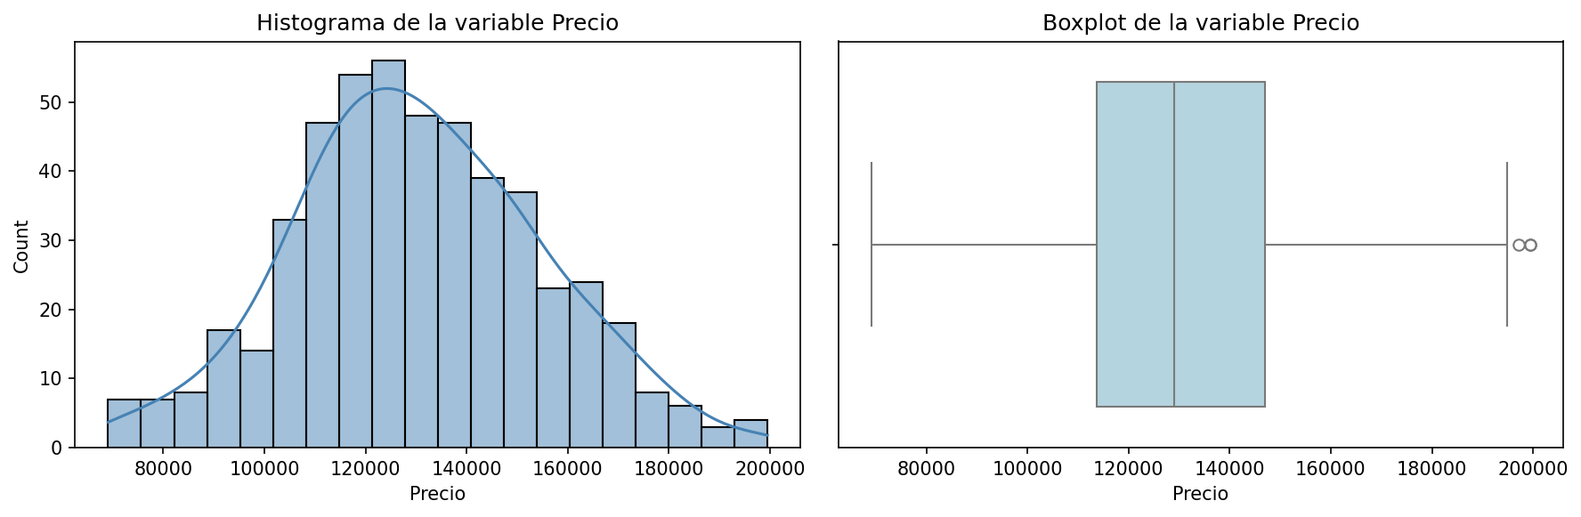
Imagen 1. Histograma y boxplot de la variable objetivo Precio
El análisis de dispersión mediante el coeficiente de variación mostró que Piescuad presenta baja dispersión (CV = 10.10%), Baños y Cuartos una dispersión moderada (21.07% y 24.04%), Precio 18.99% y Ofertas la mayor variabilidad relativa (38.21%). Ninguna variable presenta una dispersión extrema que comprometa el modelado. Las distribuciones de las variables predictoras se muestran en las Imágenes 2 y 3.
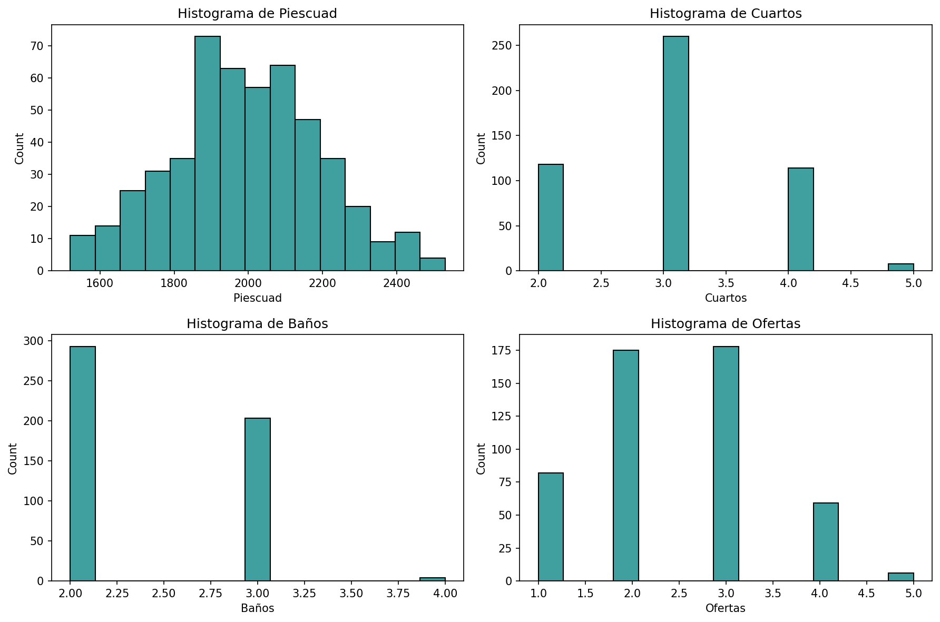
Imagen 2. Histogramas de las variables predictoras
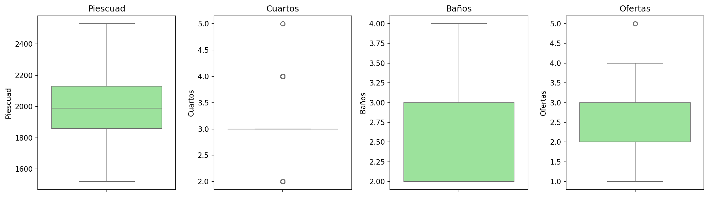
Imagen 3. Boxplots de las variables predictoras
Los diagramas de dispersión con recta de tendencia (Imagen 4) evidencian relaciones aproximadamente lineales: positivas entre el precio y la superficie, los cuartos y los baños, y negativa entre el precio y el número de ofertas competidoras.
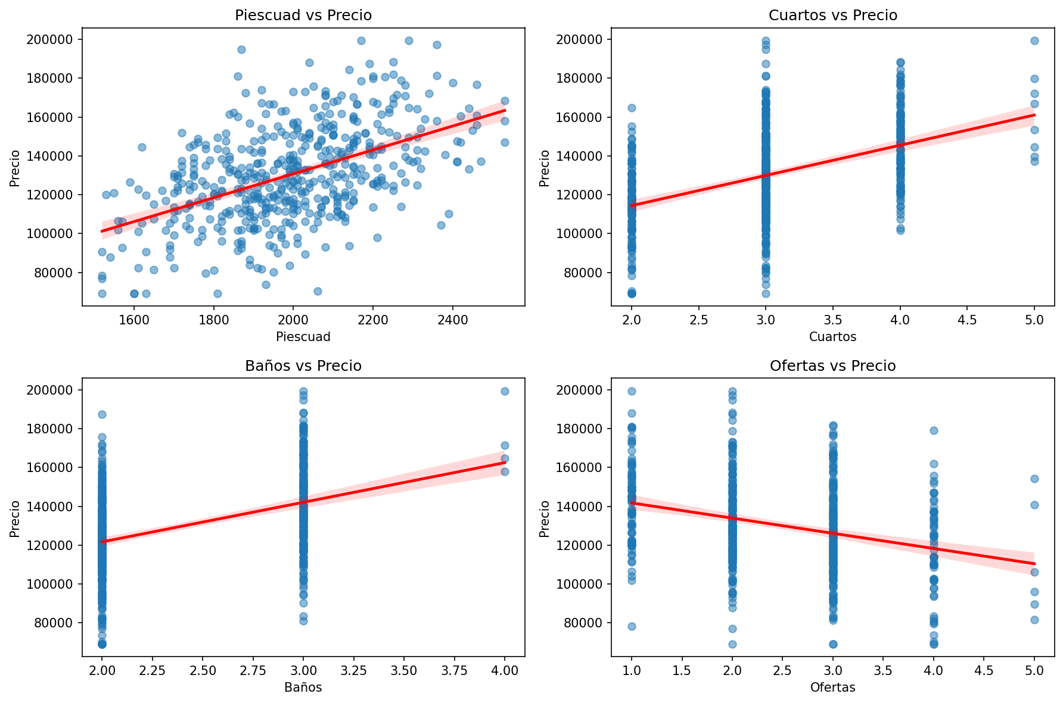
Imagen 4. Diagramas de dispersión de cada variable contra el Precio
La matriz de correlación (Imagen 5) confirma estos patrones: Piescuad presenta la correlación positiva más alta con el precio (0.50), seguida de Cuartos (0.46) y Baños (0.42), mientras que Ofertas muestra una correlación negativa (-0.30). Este último resultado es coherente con la ley de oferta y demanda: a mayor número de viviendas similares ofertadas en la localidad, mayor competencia y menor precio.
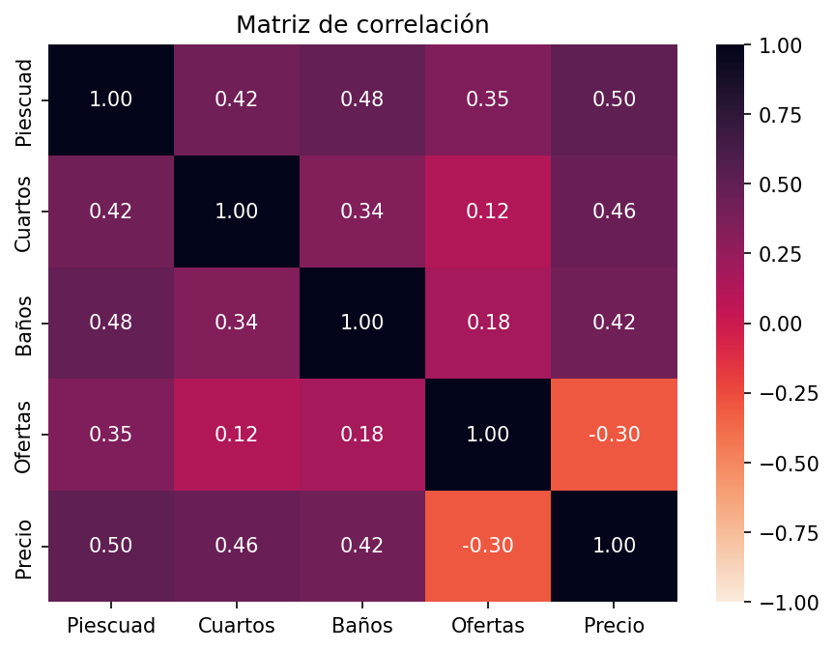
Imagen 5. Matriz de correlación de las variables
2. División del conjunto de datos
Previo a la división, se realizó ingeniería de características: se construyeron las variables derivadas Area_x_Cuarto (Piescuad / Cuartos, superficie promedio por habitación) y Ratio_Banos_Cuartos (Baños / Cuartos, equipamiento sanitario relativo), ambas calculadas sin usar la variable objetivo para evitar fuga de información. Se separó la variable objetivo (y = Precio) de las seis variables independientes (X = Piescuad, Cuartos, Baños, Ofertas, Area_x_Cuarto, Ratio_Banos_Cuartos), eliminando previamente la columna ID. Se estableció una semilla aleatoria (random_state = 42) para asegurar la reproducibilidad y se dividió el conjunto en 80% para entrenamiento (400 registros) y 20% para prueba (100 registros). Finalmente se estandarizaron las variables predictoras con StandardScaler (media 0, desviación 1), ajustando el escalador únicamente con los datos de entrenamiento y aplicándolo luego al conjunto de prueba, evitando así fuga de información. Al no existir valores nulos no se requirió imputación, y al ser todas las variables numéricas no se requirió codificación.

3.2.2. Fase 2: Entrenamiento
Se entrenaron cuatro algoritmos de regresión: Regresión Lineal Múltiple, Árbol de Decisión, Random Forest y XGBoost. Para los modelos basados en árboles se evaluó tanto la configuración por defecto (sin tuneo) como el ajuste de hiperparámetros (con tuneo) mediante GridSearchCV con validación cruzada de 5 particiones, optimizando el R². Los mejores hiperparámetros encontrados fueron: Árbol de Decisión {max_depth: 6, min_samples_leaf: 6, min_samples_split: 2}; Random Forest {n_estimators: 400, max_depth: 5, min_samples_leaf: 1}; y XGBoost {n_estimators: 200, max_depth: 2, learning_rate: 0.05, subsample: 0.8}.
Al estar las variables estandarizadas, la Regresión Lineal Múltiple estimó los siguientes coeficientes (ordenados por magnitud): Piescuad = +14,394.40, Ofertas = -14,394.23, Baños = +5,685.29, Area_x_Cuarto = -2,742.46, Cuartos = +1,192.75 y Ratio_Banos_Cuartos = -753.12, con un intercepto de 130,185.25. Esto significa que, manteniendo lo demás constante, un aumento de una desviación estándar en la superficie eleva el precio en aproximadamente 14,400 USD, mientras que una desviación estándar adicional en el número de ofertas competidoras lo reduce en una magnitud casi idéntica; los baños aportan positivamente (≈ +5,700 USD por desviación estándar) y las variables derivadas tienen un efecto marginal.

3.2.3. Fase 3: Evaluación
Los modelos se evaluaron sobre el conjunto de prueba con tres métricas: el coeficiente de determinación R² (proporción de la varianza del precio explicada por el modelo), la raíz del error cuadrático medio RMSE y el error absoluto medio MAE, ambos en dólares. La Tabla 1 resume los resultados.
Tabla 1. Comparación de modelos de regresión en el conjunto de prueba
Modelo | R² | RMSE (USD) | MAE (USD)
Regresión Lineal | 0.4723 | 15,909.01 | 12,743.79
XGBoost (Con Tuneo) | 0.4295 | 16,541.88 | 13,732.42
Random Forest (Con Tuneo) | 0.3742 | 17,324.44 | 14,407.48
Random Forest (Sin Tuneo) | 0.2425 | 19,060.35 | 16,168.33
Árbol de Decisión (Con Tuneo) | 0.2021 | 19,562.20 | 16,724.30
XGBoost (Sin Tuneo) | 0.1952 | 19,647.56 | 16,669.53
Árbol de Decisión (Sin Tuneo) | -0.1061 | 23,033.10 | 19,044.00

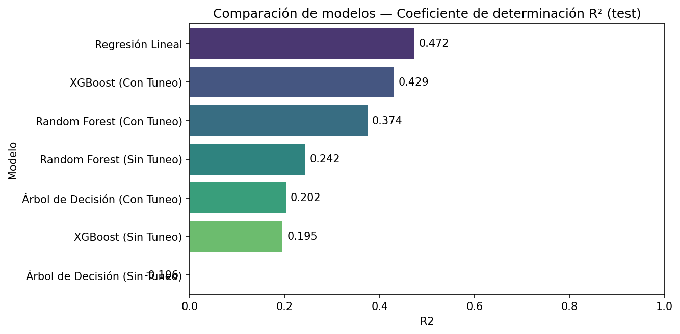
Imagen 6. Comparación de modelos según R² en el conjunto de prueba
La Regresión Lineal Múltiple obtuvo el mejor desempeño en las tres métricas (R² = 0.4723), seguida por XGBoost tuneado (0.4295). El árbol de decisión sin tuneo presentó un R² negativo (-0.11), evidencia clara de sobreajuste: memoriza el entrenamiento y predice peor que la media en datos nuevos. El tuneo de hiperparámetros mejoró sustancialmente a todos los modelos de árboles (XGBoost pasó de 0.20 a 0.43 y Random Forest de 0.24 a 0.37), pero ninguno superó al modelo lineal, lo que indica que, incluso con 500 registros, al predominar relaciones lineales el modelo más simple sigue generalizando mejor.
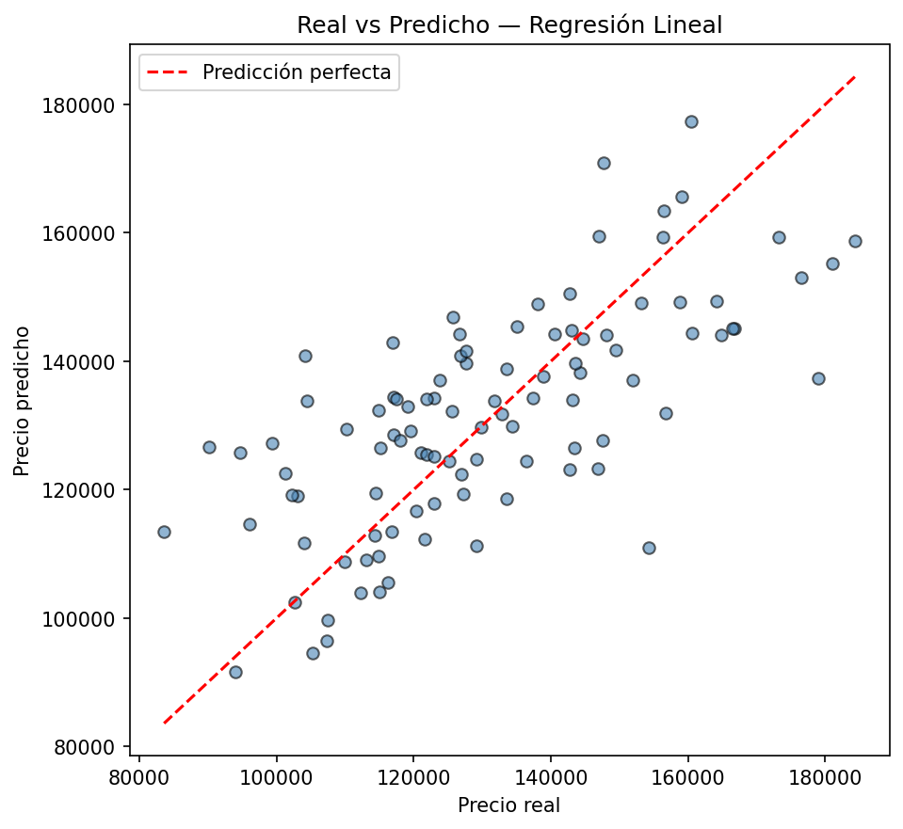
Imagen 7. Valores reales vs predichos del mejor modelo (Regresión Lineal)
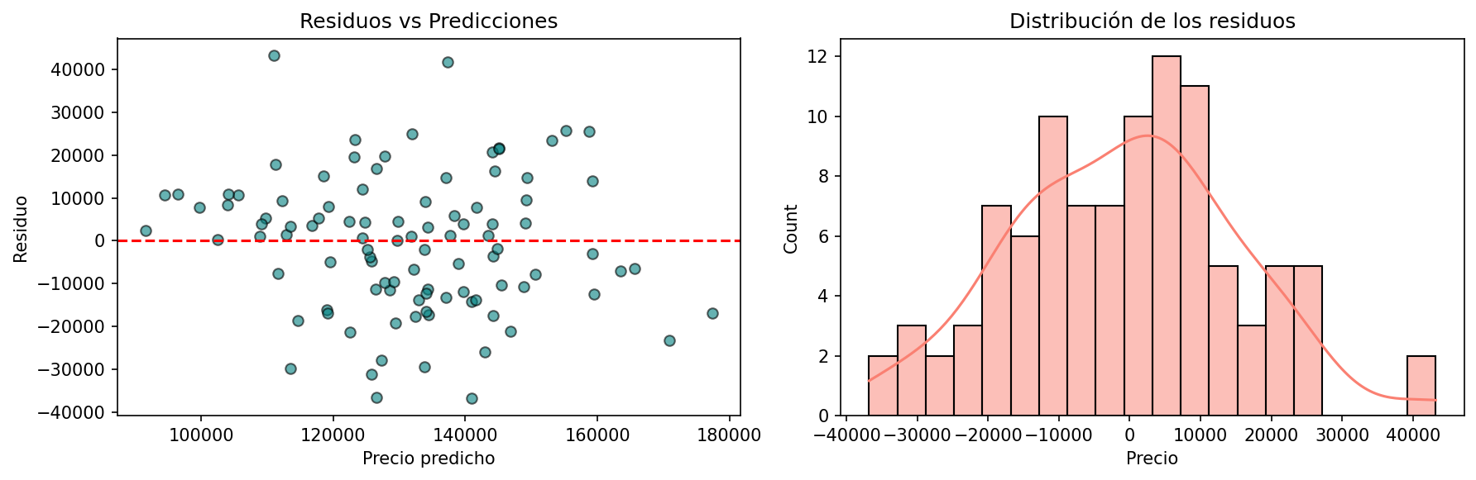
Imagen 8. Análisis de residuos del mejor modelo
El gráfico de valores reales contra predichos (Imagen 7) muestra los puntos distribuidos alrededor de la diagonal de predicción perfecta, y el análisis de residuos (Imagen 8) no evidencia patrones sistemáticos: los residuos se distribuyen de forma aproximadamente simétrica alrededor de cero, validando los supuestos del modelo lineal. Complementariamente, la importancia de variables del Random Forest tuneado (Imagen 9) ratifica que la superficie es el atributo más relevante (47%), seguida de las ofertas competidoras (31%), los baños (12%), la variable derivada Area_x_Cuarto (8%) y, con un aporte marginal, Cuartos y Ratio_Banos_Cuartos (1% cada una).
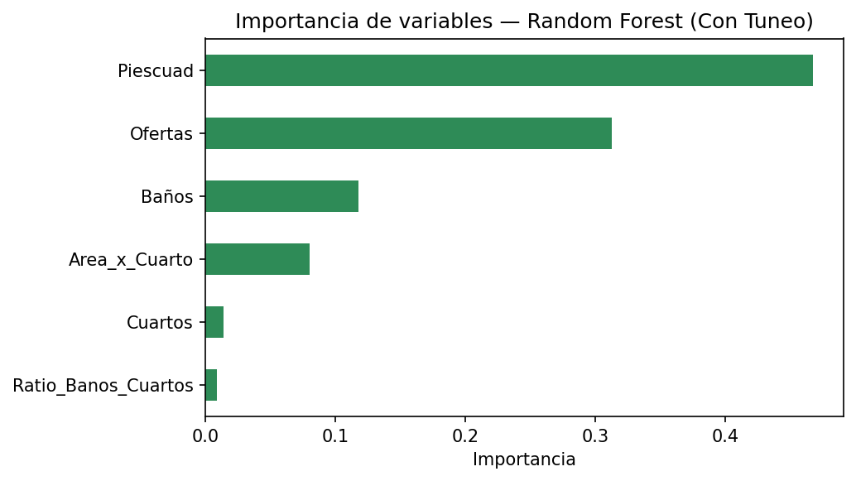
Imagen 9. Importancia de variables según Random Forest tuneado

3.2.4. Fase 4: Predicción
Seleccionada la Regresión Lineal Múltiple como modelo final, se simuló su comportamiento ante nuevos registros ficticios, aplicando el mismo preprocesamiento del entrenamiento (cálculo de variables derivadas y escalamiento con el scaler ya ajustado). Para una Vivienda A de perfil medio-bajo con alta competencia (1,700 pies², 2 cuartos, 2 baños y 4 ofertas similares en la zona) el modelo estimó un precio de 77,118 USD. Para una Vivienda B de gama alta con baja competencia (2,400 pies², 4 cuartos, 3 baños y 1 oferta similar) el precio estimado fue de 191,107 USD. Ambas estimaciones se ubican dentro del rango observado del mercado (69,100 a 199,500 USD) y son coherentes con los patrones identificados, lo que valida la capacidad del modelo para apoyar la fijación de precios de nuevos inmuebles.

IV. RESULTADOS

4.1. Justificación del proyecto
La aplicación de algoritmos de aprendizaje automático en este proyecto se justifica tanto desde el enfoque teórico como desde la validación empírica. La selección de regresión lineal, árboles de decisión, Random Forest y XGBoost se sustentó en estudios previos que demostraron su eficacia en la predicción de precios inmobiliarios (Park y Bae, 2015; Truong et al., 2020; Ho et al., 2021). La experimentación incluyó la comparación de configuraciones por defecto y con ajuste de hiperparámetros mediante validación cruzada de 5 particiones, y la evaluación rigurosa con R², RMSE y MAE sobre datos no vistos. Los resultados validaron empíricamente la elección final: la Regresión Lineal Múltiple alcanzó el mejor desempeño (R² = 0.47; RMSE = 15,909 USD; MAE = 12,744 USD), con la ventaja adicional de entregar coeficientes estandarizados directamente interpretables por el negocio, alineándose con el objetivo de cuantificar el impacto relativo de cada característica sobre el precio.

4.2. Resultados obtenidos del proyecto en base a los objetivos
RESULTADO OE1: Definir la situación actual del problema.
Se constató que la empresa no contaba con una herramienta cuantitativa de fijación de precios. El EDA sobre los 500 registros (121 reales y 379 sintéticos) reveló datos completos y de buena calidad, y permitió identificar los determinantes del precio: correlaciones positivas de la superficie (0.50), los cuartos (0.46) y los baños (0.42), y negativa del nivel de competencia local (-0.30).
RESULTADO OE2: Diseño e implementación de la solución.
Se diseñó e implementó un flujo CRISP-DM completo en Python sobre el dataset ampliado a 500 registros, que abarca carga de datos, EDA, ingeniería de características, estandarización, partición 80/20, entrenamiento de cuatro algoritmos de regresión con tuneo de hiperparámetros y evaluación comparativa. El bloque de código del algoritmo ganador (Regresión Lineal Múltiple) es el siguiente:
from sklearn.model_selection import train_test_split
from sklearn.linear_model import LinearRegression
from sklearn.metrics import r2_score, mean_squared_error, mean_absolute_error

df['Area_x_Cuarto'] = (df['Piescuad'] / df['Cuartos']).round(1)
df['Ratio_Banos_Cuartos'] = (df['Baños'] / df['Cuartos']).round(3)
features = ['Piescuad','Cuartos','Baños','Ofertas','Area_x_Cuarto','Ratio_Banos_Cuartos']
X = df[features]
y = df['Precio']
X_train, X_test, y_train, y_test = train_test_split(
X, y, test_size=0.20, random_state=42)
scaler = StandardScaler().fit(X_train)
X_train = scaler.transform(X_train)
X_test = scaler.transform(X_test)

modelo_lr = LinearRegression()
modelo_lr.fit(X_train, y_train)
y_pred = modelo_lr.predict(X_test)

print('R2 :', r2_score(y_test, y_pred))
print('RMSE:', mean_squared_error(y_test, y_pred) ** 0.5)
print('MAE :', mean_absolute_error(y_test, y_pred))
print('Coeficientes:', dict(zip(features, modelo_lr.coef_)))

RESULTADO OE3: Analizar los resultados obtenidos de la implementación.
La comparación sistemática de siete configuraciones de modelos (Tabla 1) determinó que la Regresión Lineal Múltiple es el mejor modelo (R² = 0.4723; RMSE = 15,909 USD; MAE = 12,744 USD), seguida de XGBoost tuneado (R² = 0.4295). El análisis de residuos no mostró patrones sistemáticos y las predicciones sobre registros nuevos (77,118 USD y 191,107 USD para perfiles de gama media-baja y alta, respectivamente) resultaron coherentes con el rango del mercado, validando la capacidad de generalización del modelo.
RESULTADO OG: Utilizar algoritmos de IA para identificar patrones, tendencias y áreas de mejora.
Los algoritmos permitieron identificar y cuantificar los patrones del mercado: la superficie y el nivel de competencia local (ofertas) son los factores de mayor impacto sobre el precio, con efectos de magnitud casi idéntica y signo opuesto (≈ ±14,400 USD por cada desviación estándar), seguidos por el número de baños (≈ +5,700 USD por desviación estándar). Estos hallazgos habilitan estrategias diferenciadas: fijar precios más agresivos (con descuentos o vales de compra) en zonas saturadas de ofertas similares, y capitalizar la superficie y los baños adicionales como argumentos de valor en zonas de baja competencia.

V. DISCUSIÓN Y CONCLUSIONES

5.1. Discusión de resultados con los antecedentes
Los resultados obtenidos dialogan con la literatura revisada. Al igual que en Park y Bae (2015) y Ho et al. (2021), se confirmó que los atributos físicos de la vivienda —en especial la superficie— son los principales determinantes del precio. Sin embargo, a diferencia de Truong et al. (2020), donde los métodos de ensamble superaron a los modelos simples sobre un dataset de más de 300 mil registros, en este proyecto la Regresión Lineal Múltiple superó a Random Forest y a la configuración base de XGBoost, siendo superada por XGBoost tuneado solo marginalmente. Esta aparente discrepancia es consistente con lo señalado por James et al. (2021): incluso tras ampliar la muestra a 500 registros mediante datos sintéticos que preservan las correlaciones originales, y con relaciones predominantemente lineales, los modelos de alta varianza tienden a sobreajustar —como lo evidenció el R² negativo del árbol sin tuneo— mientras que los modelos simples y de bajo sesgo-varianza generalizan mejor. Adicionalmente, el hallazgo del efecto negativo y de magnitud comparable a la superficie que tiene la competencia local sobre el precio (coeficiente estandarizado de -14,394 USD por desviación estándar) aporta una dimensión de mercado que complementa los modelos hedónicos clásicos descritos por Selim (2009), y la interpretabilidad del modelo lineal facilita su adopción por parte del personal comercial, tal como destacan Ho et al. (2021) respecto al valor de los modelos explicables en contextos de negocio.

5.2. Conclusiones por objetivo
OE1: Se diagnosticó correctamente la ausencia de herramientas cuantitativas de fijación de precios en la empresa y, mediante el EDA sobre 500 registros (121 reales y 379 sintéticos), se caracterizó la situación del mercado: precios entre 69,100 y 199,500 USD determinados principalmente por la superficie, los cuartos y los baños, y presionados a la baja por la competencia local.
OE2: Se diseñó e implementó una solución completa de regresión bajo la metodología CRISP-DM, incorporando ingeniería de características y estandarización sobre un dataset ampliado a 500 registros, entrenando y tuneando cuatro algoritmos de machine learning, y seleccionando la Regresión Lineal Múltiple como modelo final por su superior desempeño e interpretabilidad.
OE3: Se analizaron los resultados mediante métricas estandarizadas (R² = 0.47; RMSE = 15,909 USD; MAE = 12,744 USD), análisis de residuos y predicciones controladas sobre nuevos registros, validando la capacidad del modelo para estimar precios coherentes con el mercado.
OG: Se demostró que el uso de algoritmos de IA permite identificar y cuantificar patrones del mercado inmobiliario (impacto monetario de cada característica y de la competencia), apoyando la toma de decisiones comerciales y el diseño de estrategias diferenciadas de venta, descuento y promoción basadas en datos.

VI. ACTIVIDADES ADICIONALES

6.1. Evidencia del producto mínimo viable (MVP)
Como producto mínimo viable se desarrolló el cuaderno Jupyter ProyectoFinal_PrecioViviendas.ipynb, que implementa de extremo a extremo el flujo CRISP-DM: carga del dataset DataPrecioVivienda_Aumentado.xlsx (500 registros), análisis exploratorio con visualizaciones (Imágenes 1 a 5), ingeniería de características y estandarización, entrenamiento y tuneo de los cuatro algoritmos, evaluación comparativa (Tabla 1 e Imagen 6), diagnóstico del modelo final (Imágenes 7 a 9) y módulo de predicción para nuevos registros. El cuaderno es completamente reproducible gracias al uso de semilla aleatoria fija (random_state = 42).

VII. REFERENCIAS BIBLIOGRÁFICAS
Breiman, L. (2001). Random forests. Machine Learning, 45(1), 5–32. https://doi.org/10.1023/A:1010933404324
Chen, T., & Guestrin, C. (2016). XGBoost: A scalable tree boosting system. Proceedings of the 22nd ACM SIGKDD International Conference on Knowledge Discovery and Data Mining, 785–794. https://doi.org/10.1145/2939672.2939785
Hastie, T., Tibshirani, R., & Friedman, J. (2009). The elements of statistical learning: Data mining, inference, and prediction (2nd ed.). Springer. https://doi.org/10.1007/978-0-387-84858-7
Ho, W. K. O., Tang, B. S., & Wong, S. W. (2021). Predicting property prices with machine learning algorithms. Journal of Property Research, 38(1), 48–70. https://doi.org/10.1080/09599916.2020.1832558
James, G., Witten, D., Hastie, T., & Tibshirani, R. (2021). An introduction to statistical learning: With applications in R (2nd ed.). Springer. https://doi.org/10.1007/978-1-0716-1418-1
Park, B., & Bae, J. K. (2015). Using machine learning algorithms for housing price prediction: The case of Fairfax County, Virginia housing data. Expert Systems with Applications, 42(6), 2928–2934. https://doi.org/10.1016/j.eswa.2014.11.040
Pedregosa, F., Varoquaux, G., Gramfort, A., Michel, V., Thirion, B., Grisel, O., Blondel, M., Prettenhofer, P., Weiss, R., Dubourg, V., Vanderplas, J., Passos, A., Cournapeau, D., Brucher, M., Perrot, M., & Duchesnay, É. (2011). Scikit-learn: Machine learning in Python. Journal of Machine Learning Research, 12, 2825–2830.
Selim, H. (2009). Determinants of house prices in Turkey: Hedonic regression versus artificial neural network. Expert Systems with Applications, 36(2), 2843–2852. https://doi.org/10.1016/j.eswa.2008.01.044
Truong, Q., Nguyen, M., Dang, H., & Mei, B. (2020). Housing price prediction via improved machine learning techniques. Procedia Computer Science, 174, 433–442. https://doi.org/10.1016/j.procs.2020.06.111
Wirth, R., & Hipp, J. (2000). CRISP-DM: Towards a standard process model for data mining. Proceedings of the 4th International Conference on the Practical Applications of Knowledge Discovery and Data Mining, 29–39.

